论文题目
张一^{1,2}， 邓二^{3*}，王三四¹（单位序号按顺序标号，通信作者上角标加*）
(1.****大学 ****学院, 太原 030051；
2. ****大学 ****重点实验室, 太原 030051；
3.北京****研究所, 北京 100076)（一般注明二级单位）
摘要：摘要包括三个基本要素：研究对象（目的、背景）、研究方法（所用理论方法、设备、材料、研究过程等）、结果和结论（关键数据、实验结果或仿真结果等，不要加自我评价）。摘要所提内容应在正文中体现。英文摘要应采用第三人称表达，不要出现本文等字眼，用过去时叙述作者的工作和研究方法，用现在时叙述结论，不要用将来时态。中文摘要应在250字以上。
关键词：智能导航; 空间距离; 无线传感网络; 数据融合; 速度测量 （关键词4~8个）
中图分类号：TP212(请仔细核查) 文献标识码：A

英文题目（英文题目各实词首字母大写，与中文对应）
ZHANG Yi^{1,2}，DENG Er^{3*}，WANG Sansi¹ (注意大小写)
- College of ****, **** University, Taiyuan 030051, China;
- **** Key Laboratory, **** University, Taiyuan 030051, China;
*******, Beijing 100076, China)（二级单位在前一级单位在后）
Abstract: (中英文摘要应对应)
Key words: ×××; ×××; ×××; ×××; ×××

0 引 言
××××××××××××××××××××××××××××××××××××××××××××××××××××××××××××××××××××××××××××××^{[1]}。×××××××××××××××××××××××××××××××××××××××××××××××××××^{[2-4]}。王莉等^{[5]}研究表明××××××××××××××××××。肖澜等^{[6]}证明了×××××××××××××××。
××××××××××××××××××××××××××××××××××××××××××××××××××××××××××××××××××××××××××××××^{[7-8]}。
1 实验方案
1.1 传感器制备
×××××××××××××××××××××××××××××××××××××××××××××××××××××××××××××××××××××××××××××××××××××××××××××××××××××××××××××××××××××××××××××××××××××××××××××××××××××××××××××××××××××××××××××××××××××××××××××××××××××××××××××××××××××××××××××××××××××××××××××××××，如图1所示（先文字后图，图的序号按顺序排序，图为嵌入式）。
图1 ×××××××××
Fig.1 ××××××××××××（中英文标题）
××××××××××××××××××××××××××××××××××××××××××××××××××××××××××××××××××××××××××××××××××××××××××××××××××××××××××××××××××××
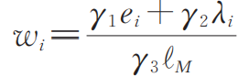（1）
式中：式中：ei为客户端目前剩余的能量；λi为与客户端相邻设备的数量；ℓM 为联盟中客户端与其他客户端之间的平均通信距离；γ1，γ2，γ3为可调参数。（对公式中的参数要有说明，公式序号按顺序排序，公式中的变量斜体，在文中也用斜体，表示矩阵或向量的字母加粗表示）
××××××××××××××××××××××××××××××××××××××××××××××××××××××××××××××××××××××××××××××××××××××××××
1.2 传感器测试
××××××××××××××××××××××××××××××××××××××××××××××××××××××××××××××××××××××××××××××××××××××××××××××××××××××××××××××××××××××××××××××××××××××××××××××××××××××××××××××××××××××××××××××××××××××××××××××××××××××××××××××××××××××××××××××××××××××××××××××
2 实验结果与分析
2.1 ××××××
××××××××××××××××××××××××××××××××××××××××××××××××××××××××××××××××××××××××××××××××××××××××××××××××××××××××××××××××××××××××××××××××××××，如表1所示。
表1 ××××××
Tab.1 ××××××
材料 | ρ/(kg· m⁻³) | c/( J·kg⁻¹·K⁻¹) | λ/( W·m⁻¹·K⁻¹)
RDX  钢  铝  空气 | 1720  7840  2701  1.29 | 1570  465  880  1.003 | 0.2  45  236  0.023

- 采用三线表格式；2.表中的数据要有量的中文名称、英文符号及单位，对于无量纲或无单位的，请注明“无单位”。 表中单位格式如上表所示）
2.2 ××××××
××××××××××××××××××××××××××××××××××××××××××××××××××××××××××××××××××××××××××××××××××××，如图2所示。××××××××××××××××××××××××××××××××××××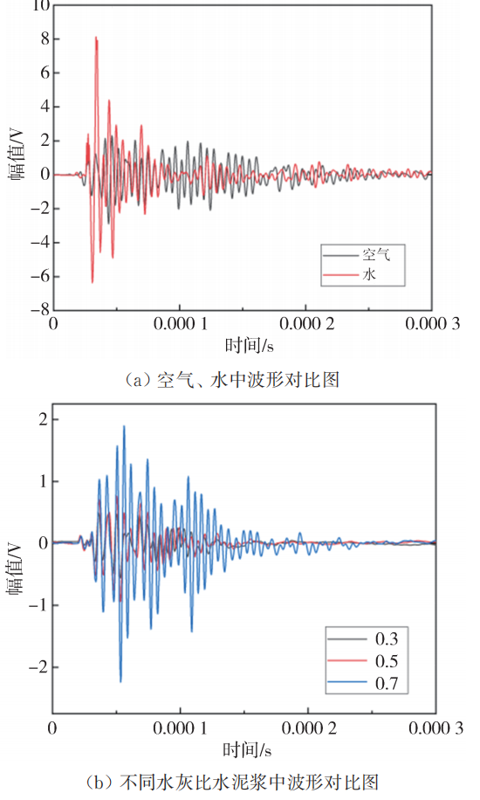
图2 ××××××××
Fig.2 ××××××××

(一个图中超过两幅图，要用(a)、(b)等区分，并写相应的小标题；图尽量用彩色图；表中的数据、图中的坐标轴都要有量的名称及单位)
3 结论
××××××××××××××××××××××××××××××××××××××××××××××××××××××××××××××××××××××××××××××××××××××××××××××××××××××××××××××××××××××××××××××××××××××××××××××××××××××××××××××××××××××××××××××××××××××××××××××××××××××××××××××××××××××××××××××××××××××××××××××××××××××。

参考文献
（期刊文献）
[1] HENNOM T D, RISER S C, ALFORD M H, et al. Observations of internal gravity waves by argo floats[J]. Journal of Physical Oceanography, 2014, 44(9): 2370-2386.
[2]顾金良,陈平,夏言,等. 数字式靶道阴影照相系统[J]. 弹道学报, 2009, 21(4): 38-41.
GU Jinliang, CHEN Ping, XIA Yan, et al. Digital ballistic range shadowgraph system[J]. Journal of Ballistics, 2009, 21(4): 38-41. (in Chinese)必须中英文对应
（图书）
- 国际计量局. 国际单位制（SI）[M]. 7版. 北京: 科学出版社, 2000.
- 胡来招. 无源定位[M]. 北京: 国防工业出版社, 2004.
（标准）
- 生态环境部, 国家市场监督管理总局. 非道路柴油移动机械排气烟度限值及测量方法: GB36886-2018[S]. 北京: 中国环境科学出版社, 2018.
- 国家环境保护总局. 固定污染源排放烟气黑度的测定 林格曼烟气黑度图法: HJ/T398-2007[S]. 北京: 中国环境科学出版社, 2008.
（学位论文）
[1] 黄鑫. 声表面波射频识别系统的设计与实现[D]. 南京: 南京航空航天大学, 2013.
（会议论文）
- KALININ V, BOWN G, LEIGH A. P1K-3 contact less torque and temperature sensor based on SAW resonators[C]//IEEE International Ultrasonics Symposium, Vancouver, Canada, 2006: 1490-1493.
- 田耘博, 向华, 王智彪. 凝胶及其在超声体模中的运用[C]//中国超声医学工程学会第七届全国超声治疗学术会议, 第四届全国超声生物效应学术会议, 2009: 182-186.
（专利）
[1]黄凯, 付堉皓, 郝锐. 室内定位系统、室内定位方法和移动终端: CN105807259A[P]. 2016-07-27.
（参考文献不能重复，并在正文中按顺序标注）

收稿日期：2023-08-23（投稿日期）
基金项目：国家自然科学基金资助项目（619*****); 山西省重点研发计划资助项目（20*******；20*******）
作者简介：张一（1985-），性别，职称，学历，主要从事******研究。E-mail：******。
*通信作者：张三（1985-），性别，职称，学历，主要从事******研究。E-mail：******。
要求硕士为一作时，必须将导师作为通信作者

